جامعة الزقازيق
كلية الطب البشرى
قسم طب المجتمع
تقرير عن الخدمة المجتمعية المقدمة من خلال التدريب العملي و الميداني للطلاب بطريقة "الأبحاث المبنية على الشراكة المجتمعية"
(2013 -2014)
عملا على استمرارية قسم طب المجتمع في جعل التدريب العملي و الميداني لطلاب الفرقة الرابعة مدخل لتفاعلهم مع المجتمع و تدريبهم على البحث العلمي فقد تم في العام الدراسي 2013-2014 قيامهم بدراسة المشكلات الصحية لفئات متنوعة من المجتمع , و تقديم المساعدة في حل تلك المشكلات و الوقاية من انتشارها, بالإضافة إلى تقوية و تمكين المجتمع ليكون قادرا على التعامل مع مشكلاته , و الاستفادة من إمكانياته من بنية أساسية و موارد بشرية و غيرها.
وقد تم التدريب الميداني في 4 أماكن تم لكل منها 2 نزلة مجتمعية شاملة بفريق يضم 40 طالب و 4 مشرفين من المدرسين المساعدين و المعيدين الذين كان قد سبق تدريبهم. و عمل كل فريق تدخل لمشكلة أو مشكلتين صحيتين, بالإضافة لهذا كان هناك نزلات متفرقة بأعداد أقل من الفريق للأماكن المختارة للترتيب للنزلات , و استكمال المعلومات, وضمان التواصل و التقبل المجتمعي.
و الأماكن و المشكلات هي:
1- مدرسة ابتدائية (النظافة الشخصية – العنف) "تم لها نزلة واحدة لدواعي أمنية"
2- فرن خبز (العدوى المنقولة بالطعام– مشكلات الجهاز الحركي)
3- مغسلة مستشفي (عدوى المنشآت الطبية)
4- حضانة للرضع و الأطفال ( عدوى الجهاز التنفسي- النزلات المعوية)
بالاضافة إلى 3 مجموعات من الماليزيين طلاب طب من فرق مختلفة تمثلت مشكلاتهم في:
- المشكلات الصحية المرتبطة بعدم معرفة اللغة العربية
- الضغوط النفسية
- العدوى المنتقلة بالطعام و الهواء.
وقد تم تدريب الطلاب من خلال الدروس العملية على مهارات جمع البيانات و التواصل و تقييم العوامل البيئية و تكوين شراكة مجتمعية و تحديد نقاط القوة و الضعف في أي مجتمع.و كدلك مهارات الادارة وعمل التثقيف الصحي و اعداد الاستبيانات و تحليل البيانات احصائيا و تصميم الملصقات و المطبوعات ولافتات التثقيف
و أيضا عمل تقوية و تمكين للمجتمع من خلال ارشاده لكيفية حل مشكلاته بنفسه, و الجهات التي يلجأ إليها و إبلاغ الأماكن بالمشكلات و المطلوب لحلها
كما تم الترتيب من خلال خطابات رسمية موجهة للأماكن المجتمعية محل الدراسة محدد فيها أيام النزلات و أهمية التعاون.

وقد كانت مواعيد النزلات كما يلى:
النزلة الأولى: ديسمبر2013
النزلة الثانية: فبراير 2014
العرض العلني لنتائج النشاط المجتمعي : أبريل 2014
المتابعة المجتمعية: مايو- أكتوبر 2014
و في النزلة الأولى , ومابعدها كانت دراسة أحوال المكان و تكوين علاقة مع شريك مجتمعي ليكون حلقة الاتصال الدائم مع المجتمع, و تجميع البيانات بالطرق المختلفة من استبيانات و مقابلات و ملاحظات ثم تم تحليل تلك البيانات و تحديد المشكلات الصحية و تطبيق ترتيب الأولويات عليها و تحديد مشكلة أو مشكلتين ليتم مجابهتها في كل مكان من الأماكن بالتوافق مع الشريك المجتمعي.

وفي النزلة الثانية و مابعدها تم عمل التثقيف الصحي و بعض التدخلات الأخرى حسب طبيعة المشكلة (...) ثم تم قياس تأثير التدخل على تحسين المعلومات و الممارسات الصحية للمشاركين

كما تم دعم المجتمعات محل الاهتمام لتكون قادرة على مواجهة المشكلات الصحية بنفسها و بصورة دائمة من خلال وسائل متعددة:
1- امداد بعض المجتمعات بما يعينها (.)
2- تعريف بعض المجتمات بالجهات التى يمكنهم اللجوء لها ( مركز السلامة و الصحة المهنية- العيادات الخارجية و الأقسام المعنية في المستشفيات ...)
3- رفع التوصيات إلى الجهات المعنية( رئيس مجلس ادارة المستشفيات –......)
4- تشجيع بعض المجتمعات على عمل مجموعات داعمة لمنع المشكلات (مجموعة التوعية لمنع الاصابات العضلية و العظمية......)

وقد أظهرت النتائج تحسن في المعلومات بعد التدخل , كما أظهر قياس رضا المجتمعات عن التدخل قدر كبير من الرضا, و كذلك رضا الطلاب و القائمين بالتدريب.
وقد استمر التواصل مع الشريك المجتمعى, و الجهات المسئولة عن طريق القسم في المجتمعات التى تم استكمال احتياجاتها بعد العام الدراسي 2013-2014 , و مازال التواصل مع المجتمعات المحتاجة لذلك.

مرفق 1 تعريف "الأبحاث المبنية على الشراكة المجتمعية" مرفق 2 نمودج من ملخص تقارير مرفق 3 نموذج من عروض الطلاب مرفق 4: نمودج من طرق تقوية المجتمع

ا.د.غادة فاروق الشرقاوي
( أستاذ طب المجتمع
و مسئول التدريب العملي و الميداني)
2-11-2014

مرفق 1 : تعريف "الأبحاث المبنية على الشراكة المجتمعية"

Community-Based Participatory Research(CBPR)
Community is a group of people living in the same place or having a particular characteristic in common: e.g.the scientific community, a rural community, local communities, Arab community….
Community-Based Participatory Research(CBPR) is a partnership approach that equitably involves community members, organizational representatives and researchers in all aspects of a research process.
The Process of CBPR: (7 Stages)
1. Forming and maintaining a partnership.
2. Assessing community strengths and its dynamics.
3. Identifying priority local health concerns and research questions.
4. Planning research interventions and policy change strategies.
5. Conducting pilot testing of research interventions to better understand health concerns.
6. Implementing and evaluating interventions and policy change strategies to address identified concerns.
7. Documenting and evaluating partnership effectiveness and its actions.
Community-Based Participatory Research (CBPR)
Empowerment- based strategy given to disadvantaged communities to:
- Give them the rights to participate in identification, implementation and evaluation of solution to their problems.
- Make them participate in policy and decision making, based on health research and practice.
- Increase their access to health service.
- Reduce their exposure to harmful agents.
CBPR is successfully used for facing Health Disparities and is recommended to be started near and when succeed spread wider.
Why “CBPR”?
Public health interventions haven’t often been as effective as could be because:
- Often not tailored to the concerns & cultures of participants.
- Rarely include participants in all aspects of intervention design, implementation & evaluation.
- Often focused narrowly on individual behavior change with less attention to broader social & structural determinants of health and well-being.
Benefits of CBPR are multidimensional:
- Enhances the relevance and use of data.
- Increases the quality and validity of research.
- Improves intervention design and implementation by facilitating participant recruitment and retention.
- Benefits the community through knowledge gained and actions taken.
- Provides resources of and for communities.
- Joins partners with diverse expertise to address complex health problems.
- Increases trust and bridges cultural gaps between partners.
- Has potential to translate research findings to guide further interventions and policy changes.

مرفق2: نمودج من ملخص تقرير من تقارير الطلاب

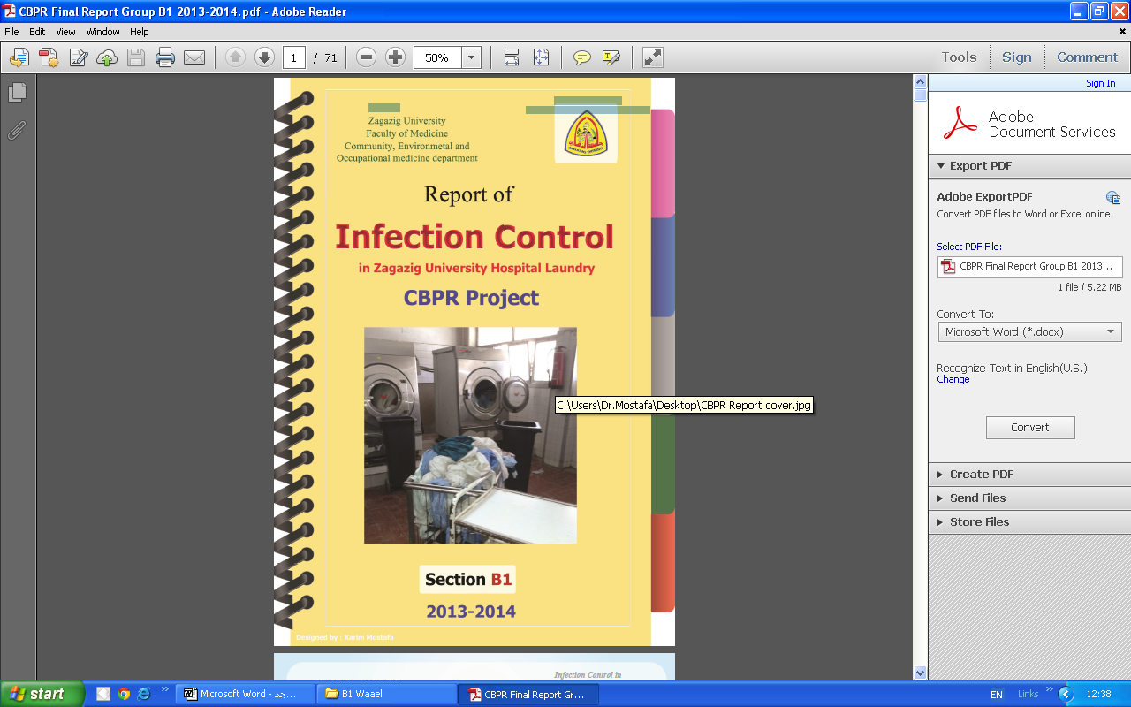

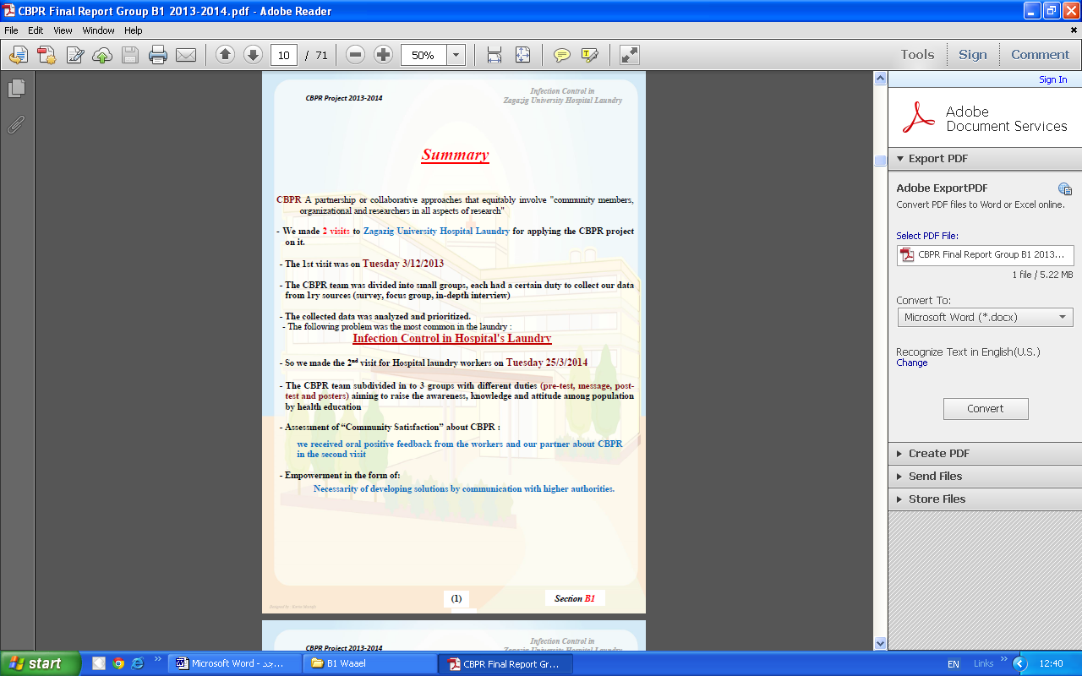

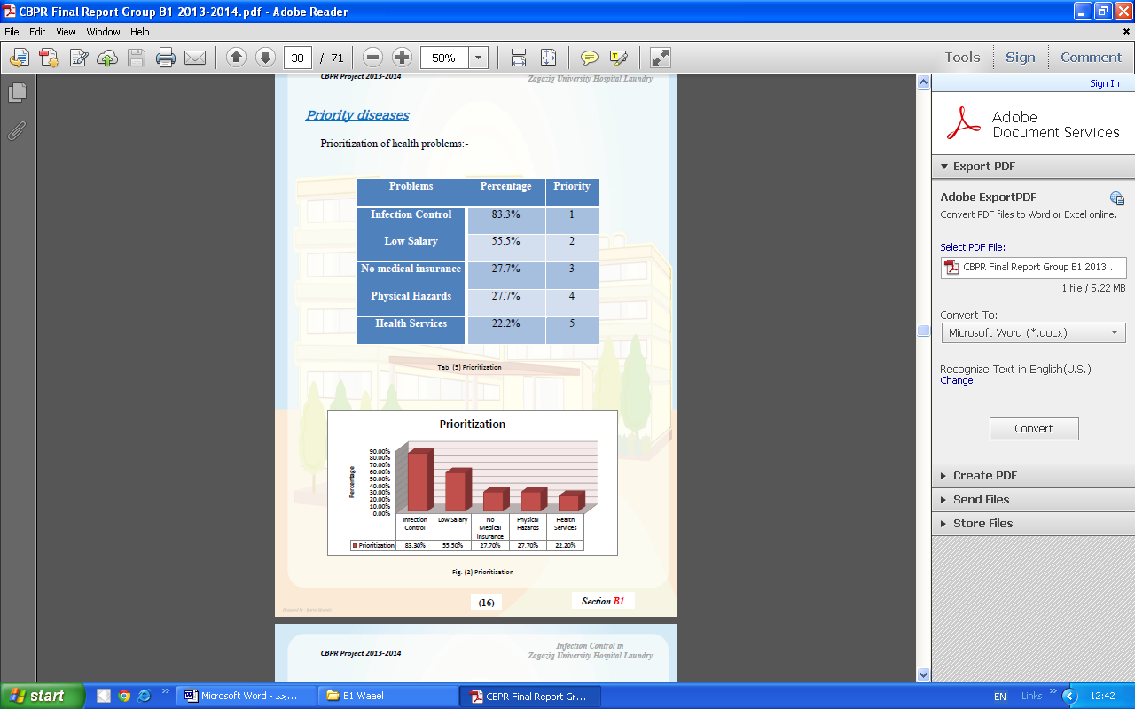
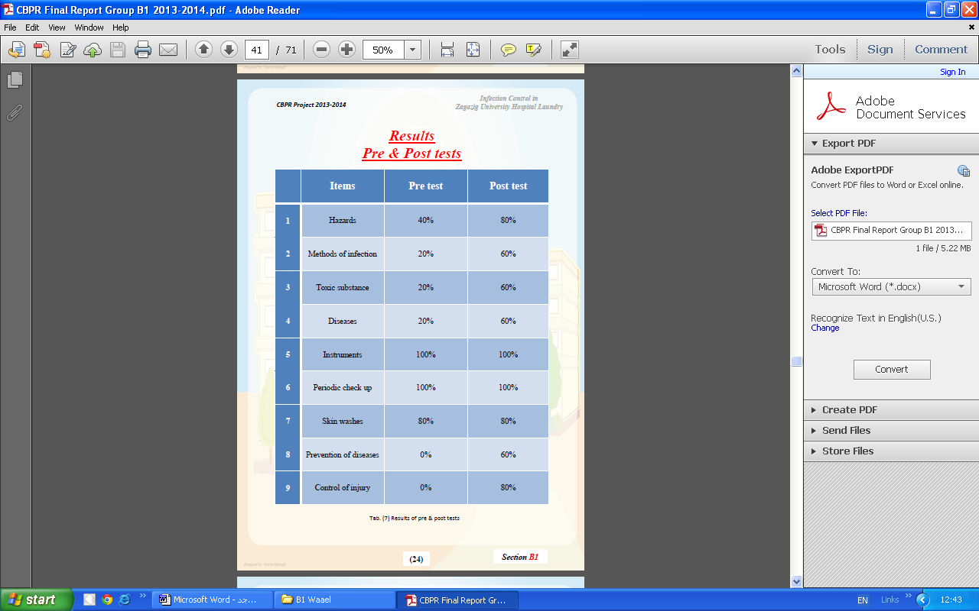

مرفق 3: نمودج ملخص عرض من عروض الطلاب
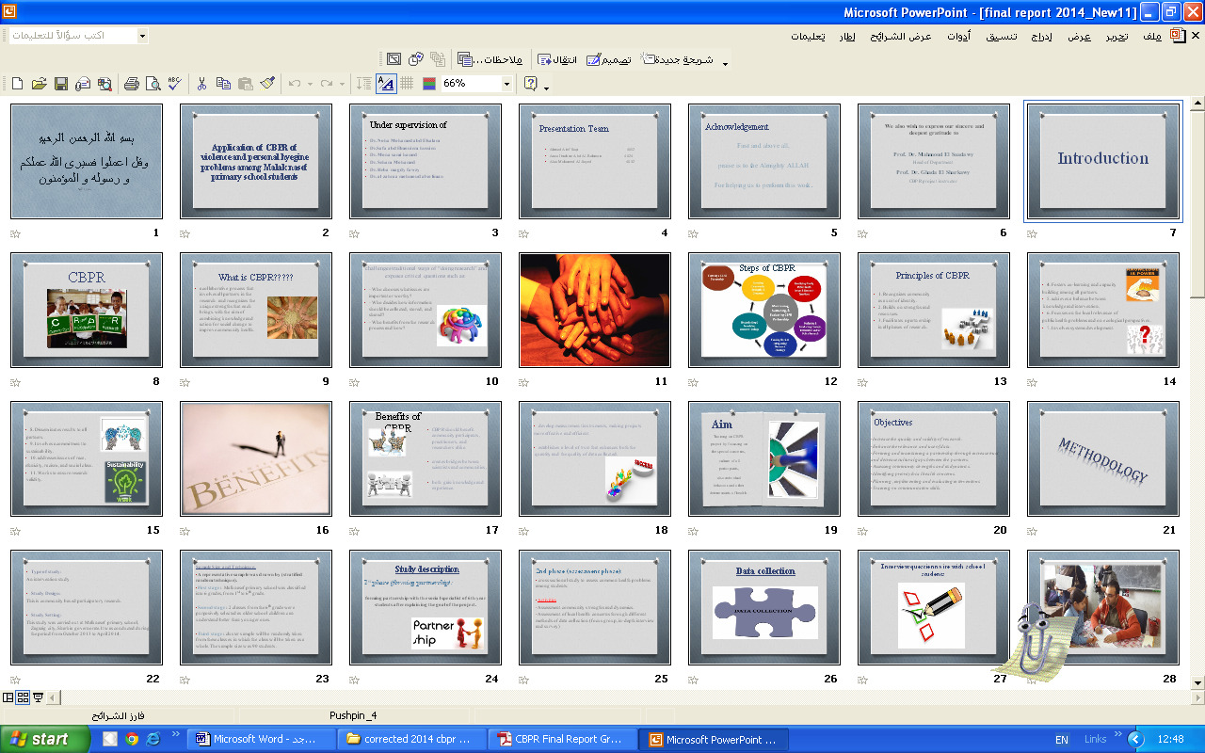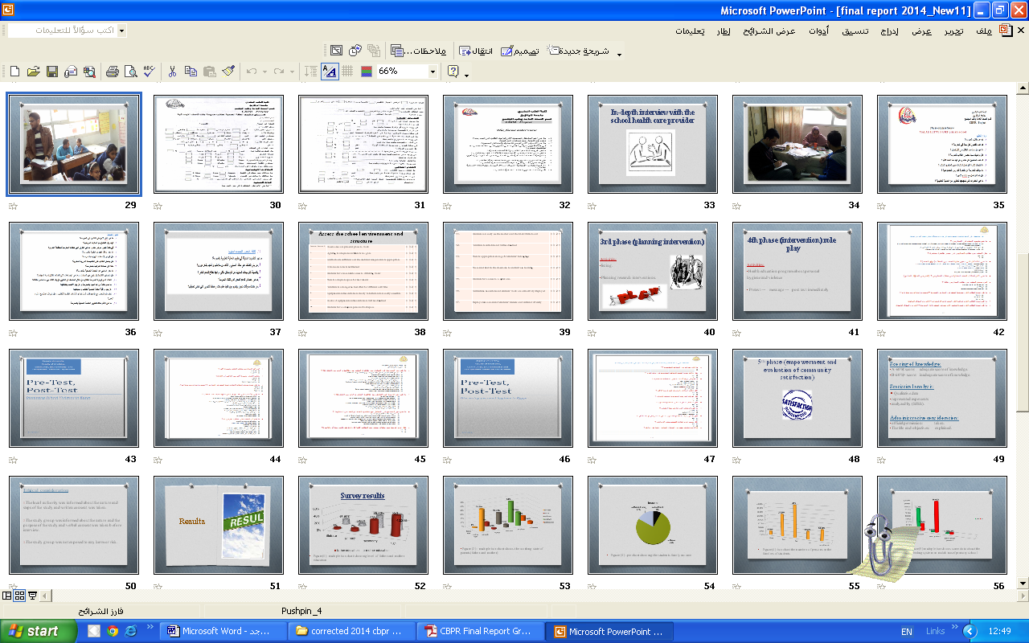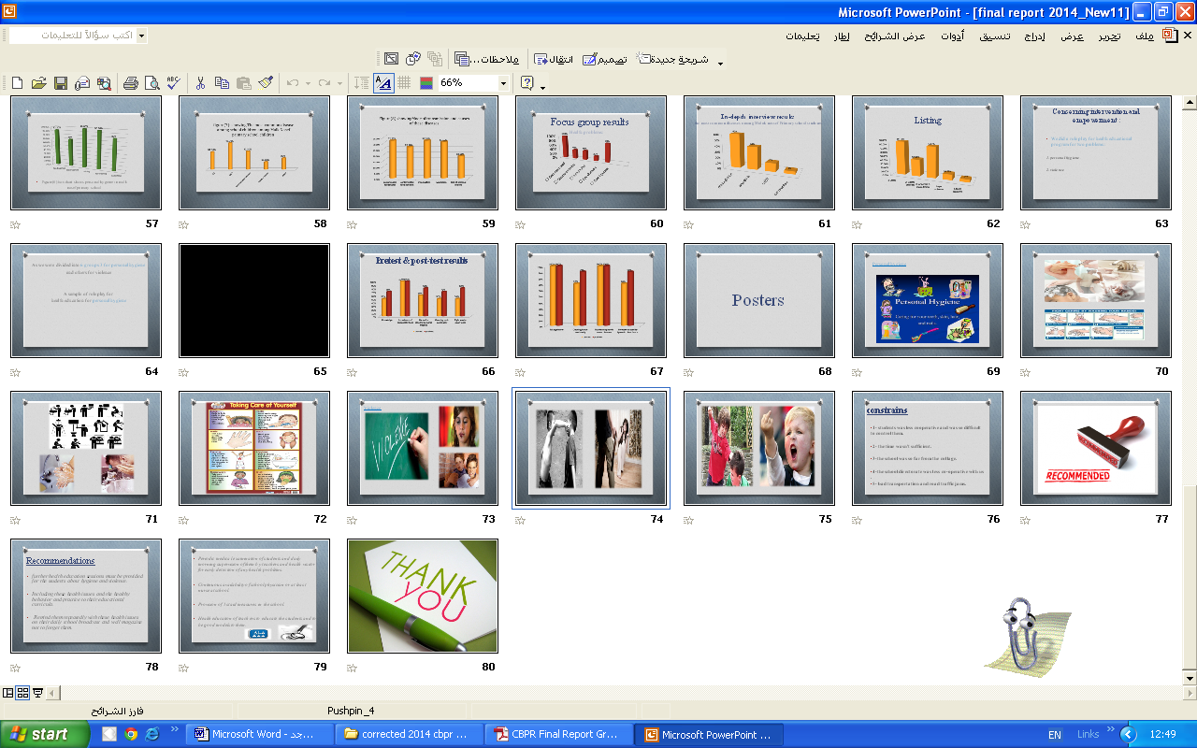

مرفق 4: نمودج من طرق تقوية المجتمع
